1. Membuka Jira Software.

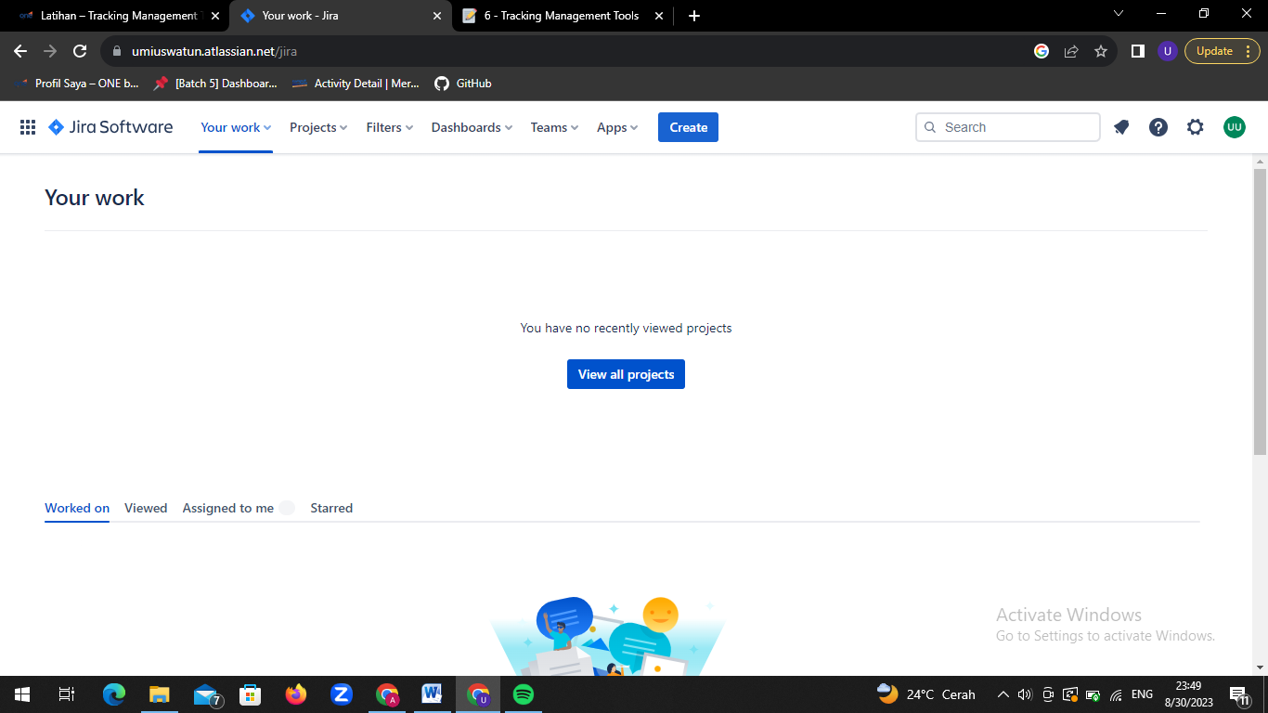

1. membuat project baru dengan membuka menu project kemudia pilih create project.

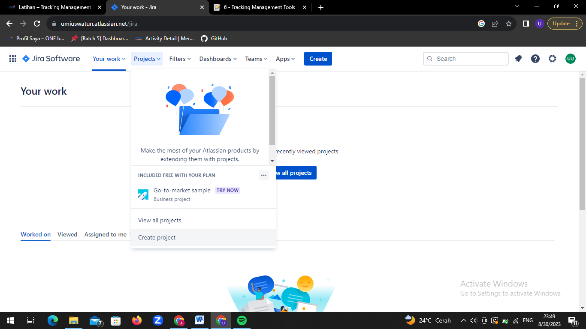

1. Memilih menu scrum

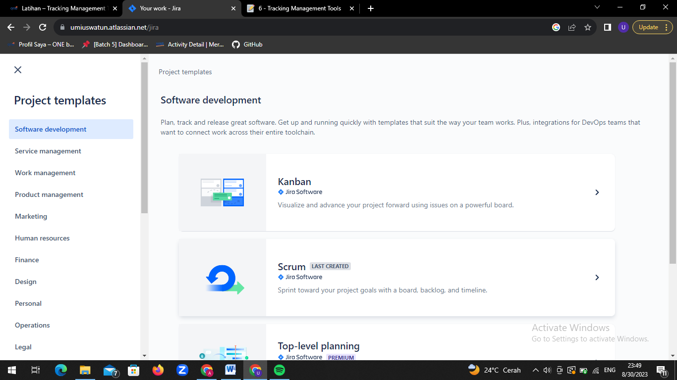

1. Mengklik use template button

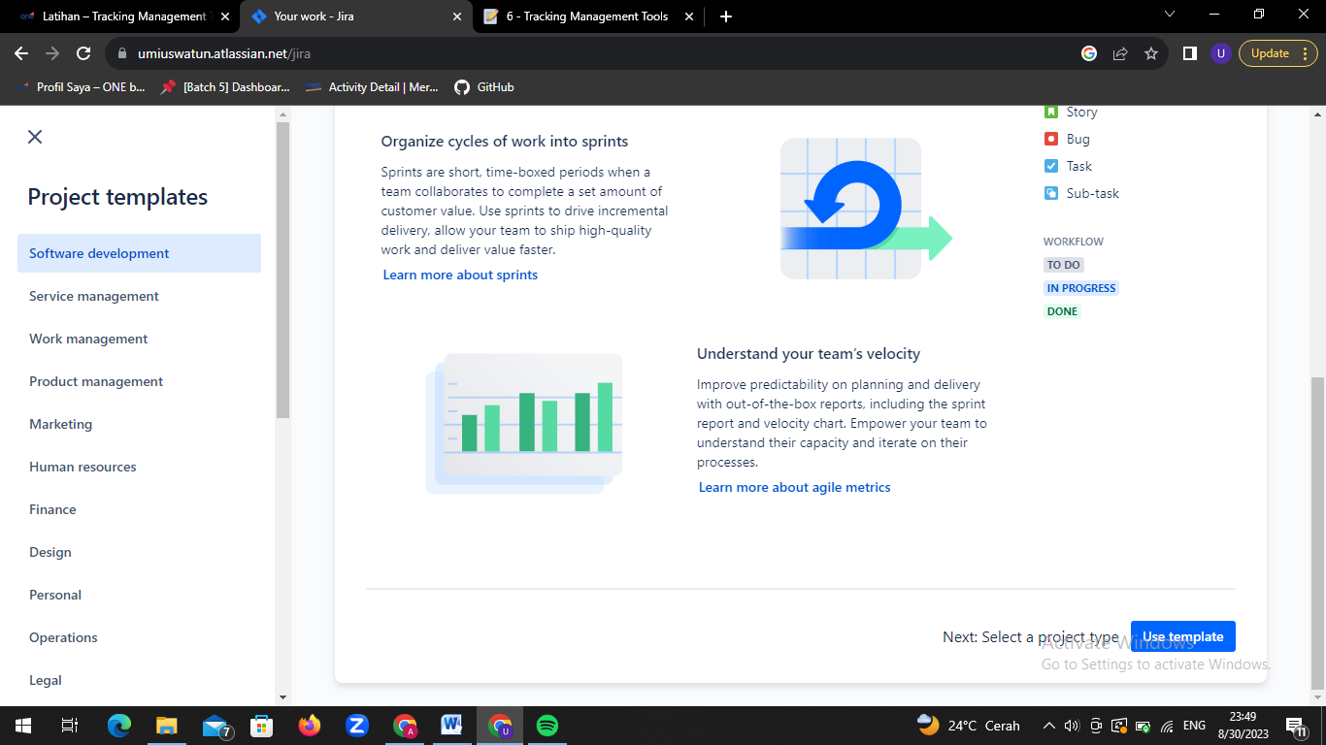

1. Pilih select a team managed project

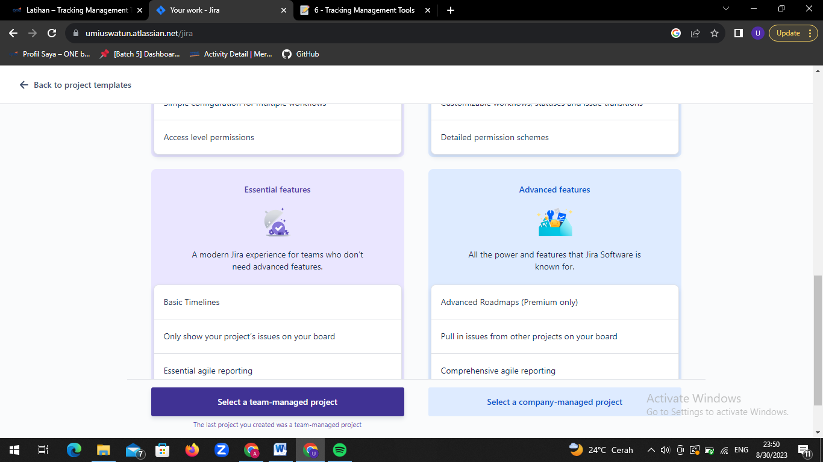

1. Pada form add project details isi nama project sesuai dengan project yang sedang dikerjakan, kemudian klik next

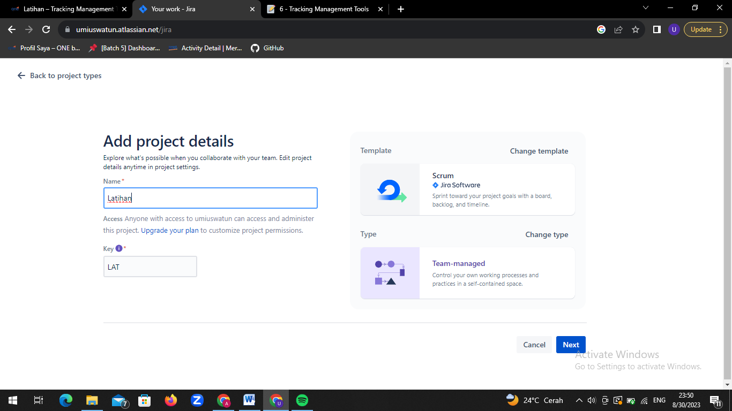

1. Setelah itu, kita di arahkan pada halaman board. Kemudian klik create column

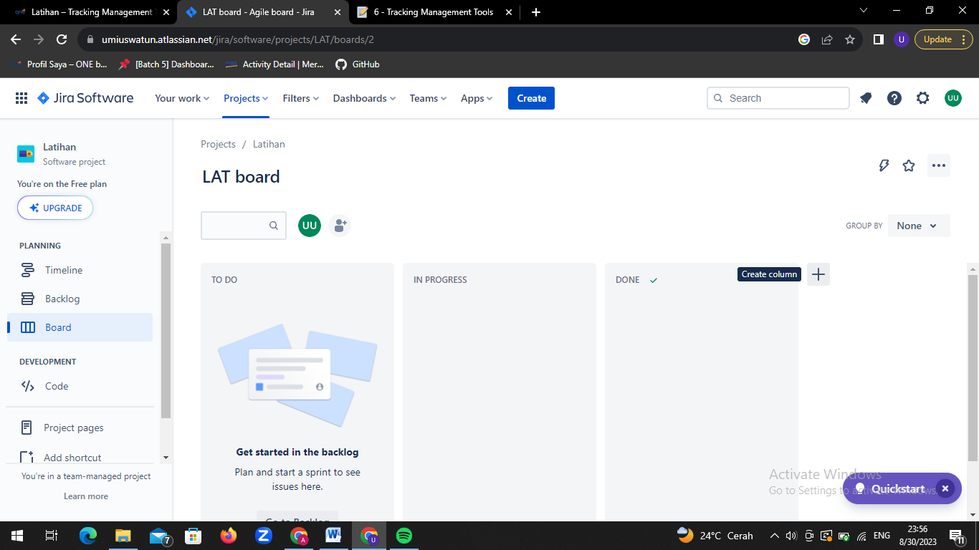

1. Setelah mengklik create column, maka tambahkan beberapa column seperti, finish, deliver, test, dan need fix.

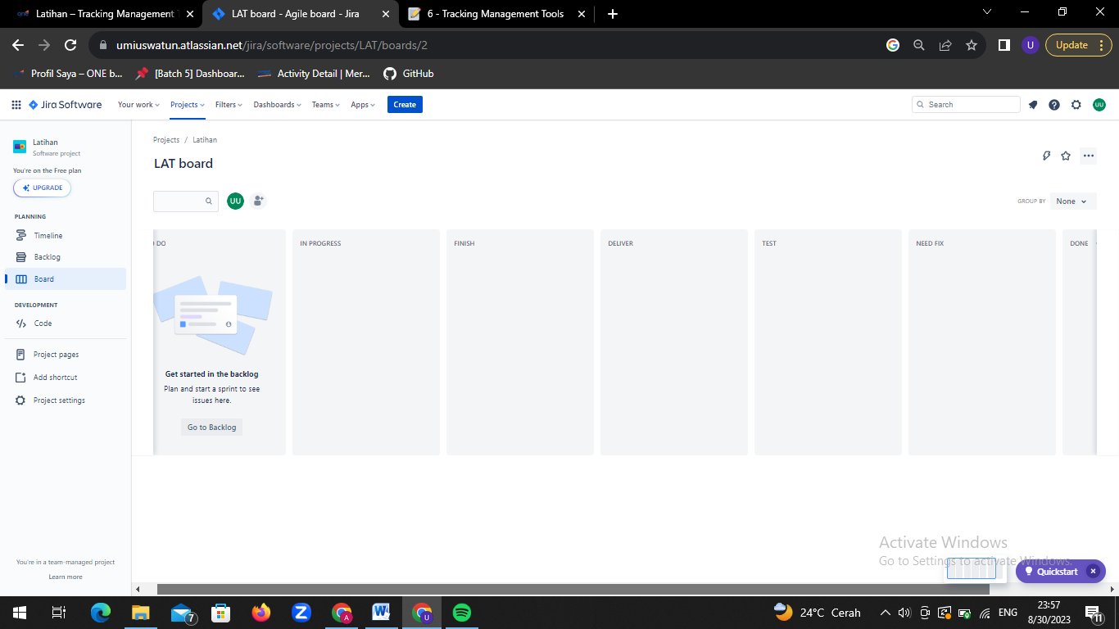

1. Pilih menu timeline, kemudian tambahkan epic pada menu create epic dan atur timeline (deadline) sesuai dengan jadwal.

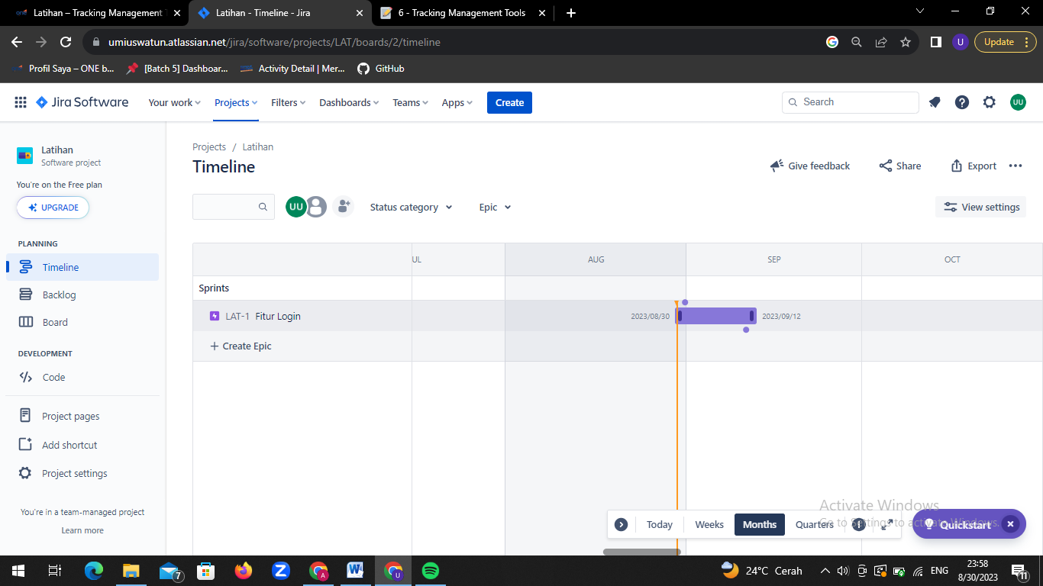

1. Pilih menu backlog, kemudian klik add a task you’re working on pada form sprint, pilih story untuk membuat deskripsi dan alur dari fitur yang ditest.

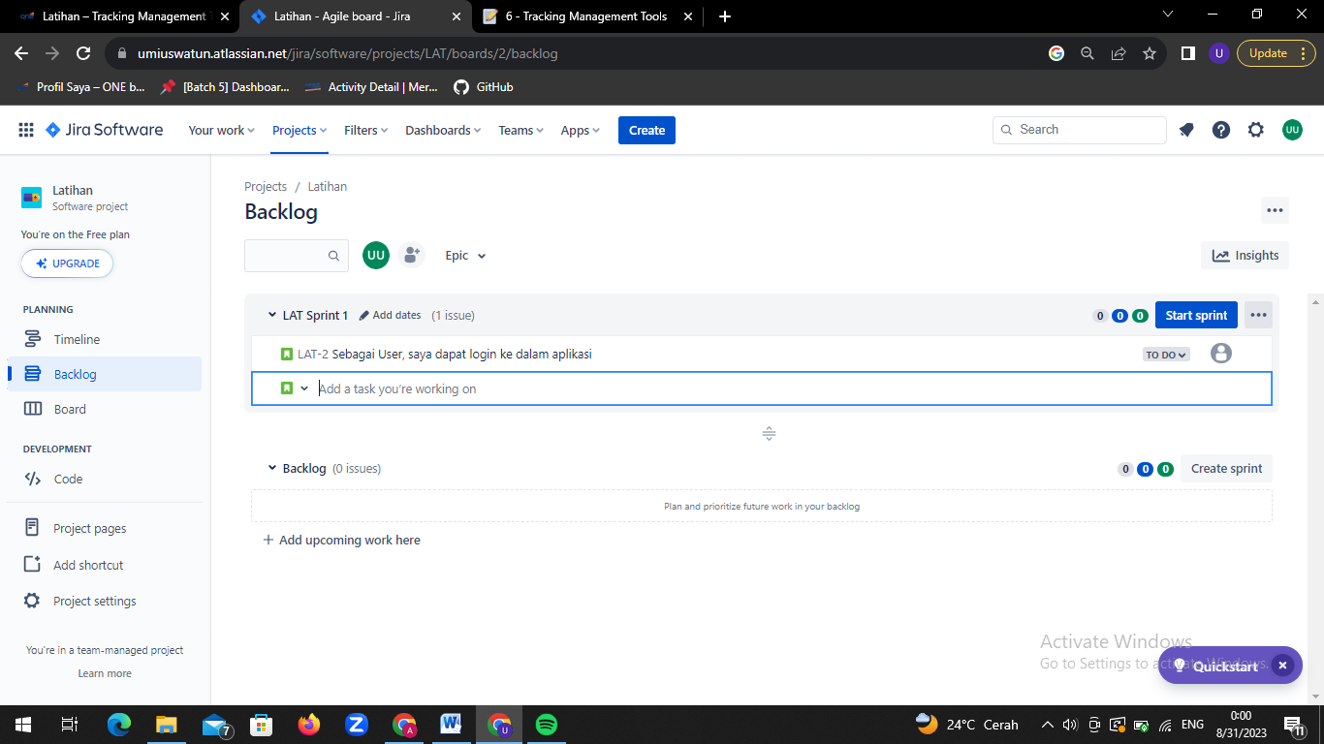

1. Pilih add epic, kemudian pilih epic yang sesuai dengan story yang dibuat, hal ini bertujuan agar pengerjaan sesuai dengan timeline yang telah ditentukan berdasarkan epic yang dipilih.

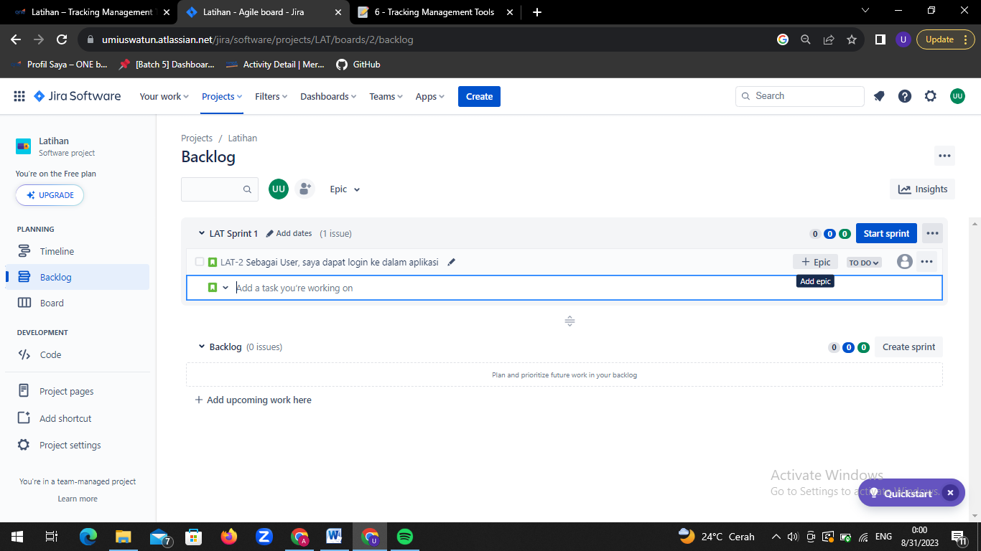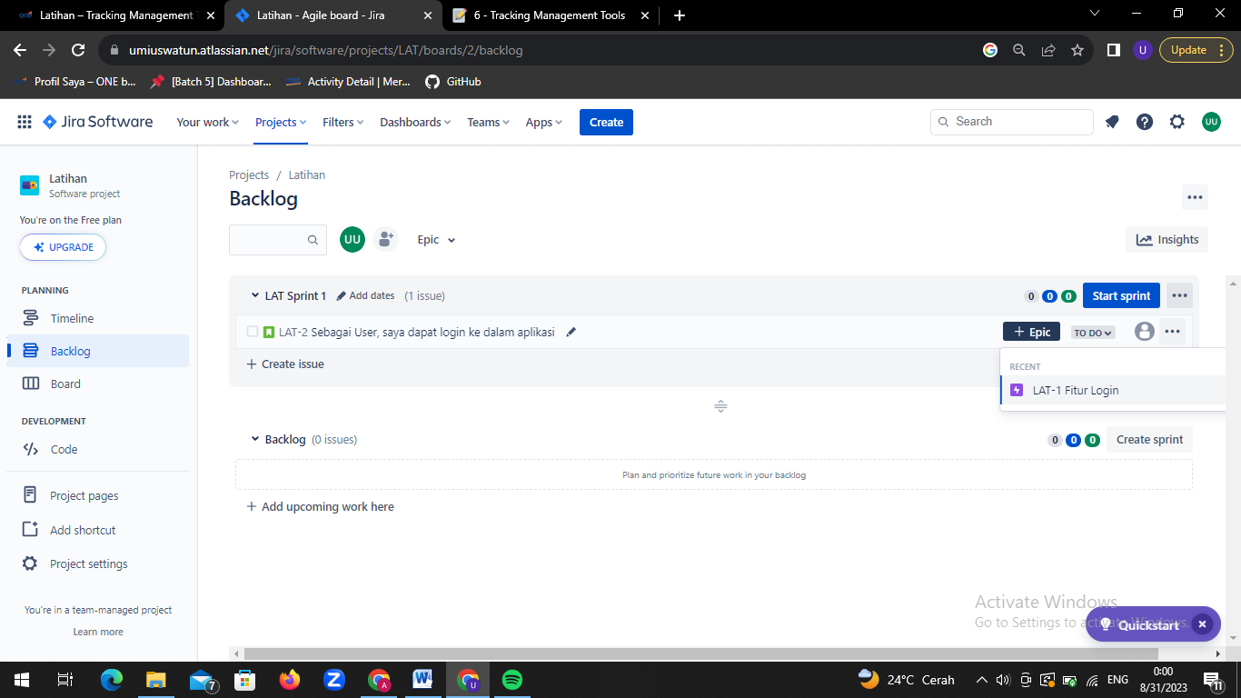

1. Klik dua kali pada story yang telah dibuat untuk menambahkan deskripsi di dalamnya.

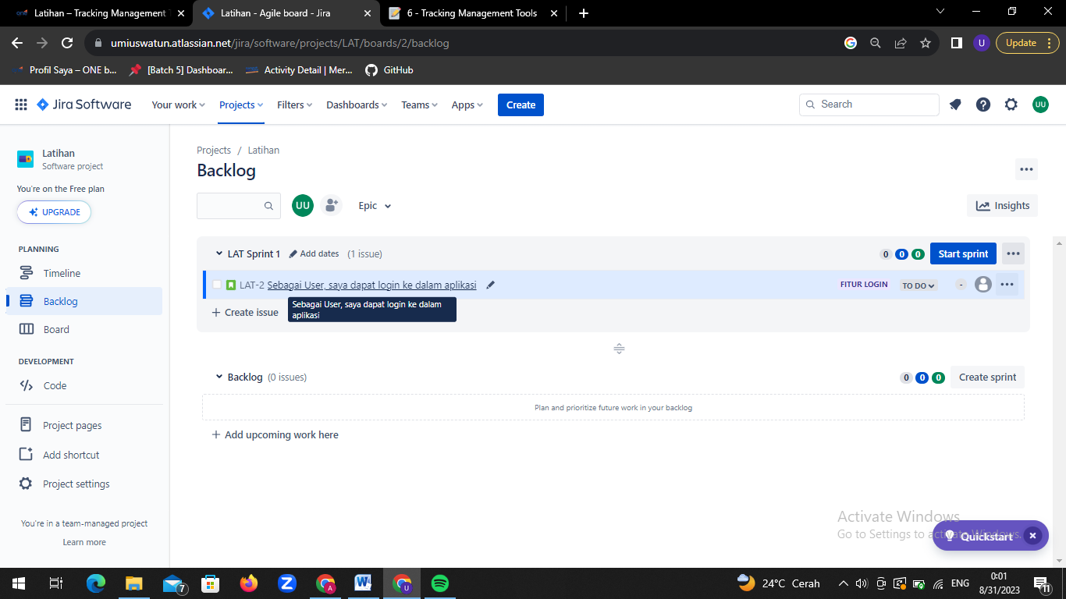

1. Tambahkan deskripsi yang sesuai. Deskripsi berisi langkah-langkah penggunaan fitur, langkah yang dibuat terdiri dari langkah-langkah normal dan alternative.

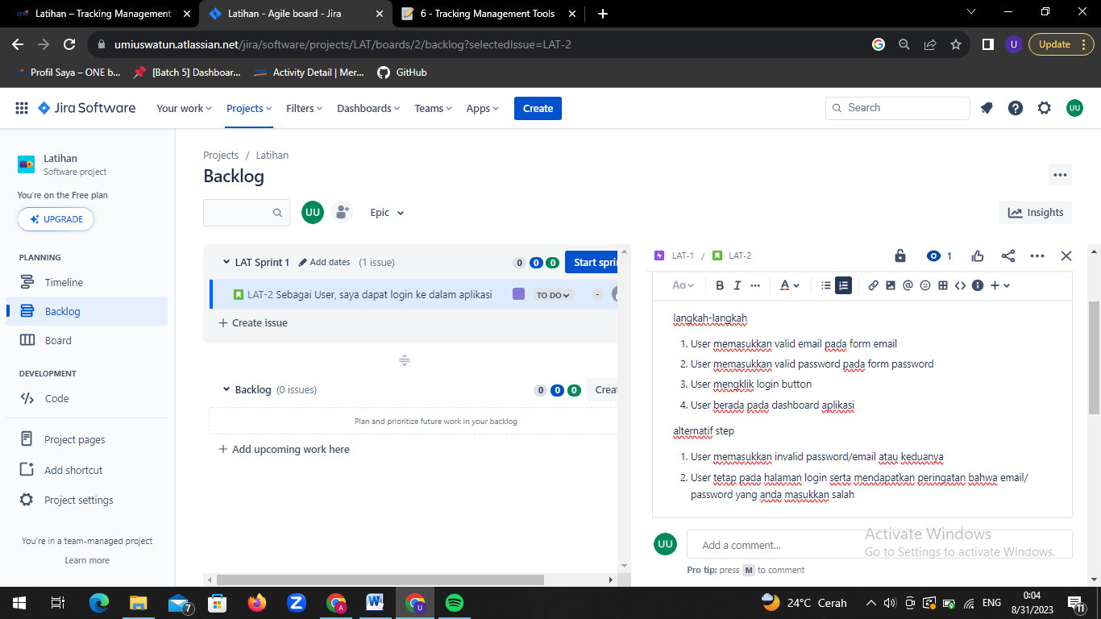

1. Setelah menuliskan deskripsi , maka klik ikon save untuk menyimpan deskripsi yang telah dibuat.

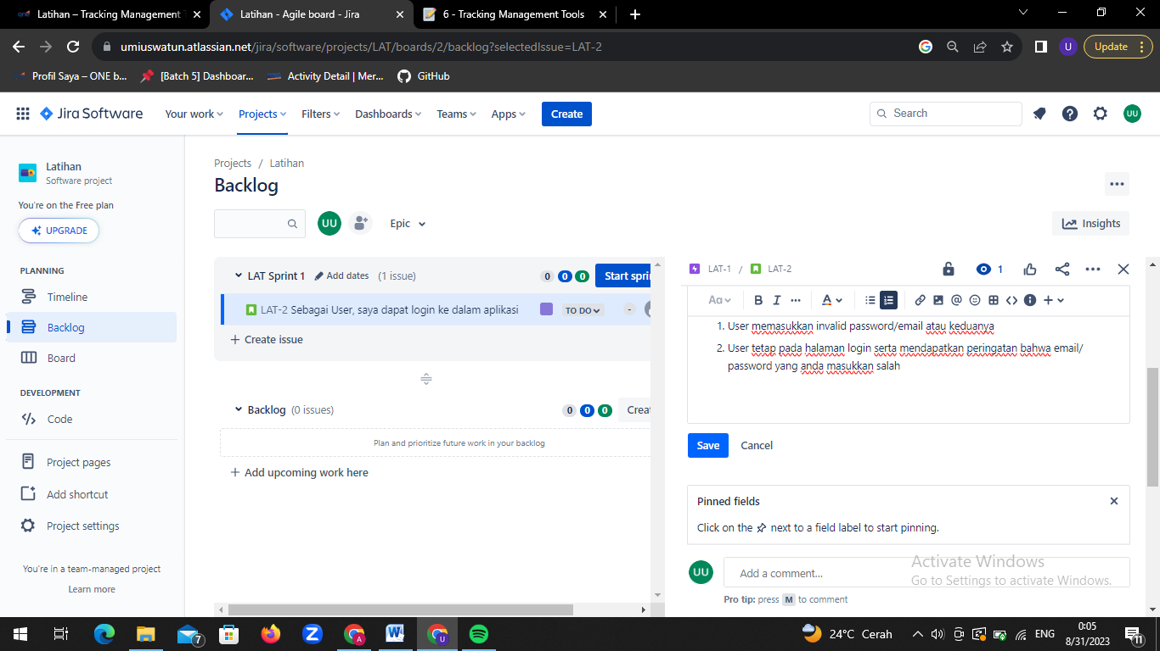

1. Setelah menuliskan deskripsi, maka langkah selanjutnya yaitu membuat childissue dengan mengklik ikon add a child issue.

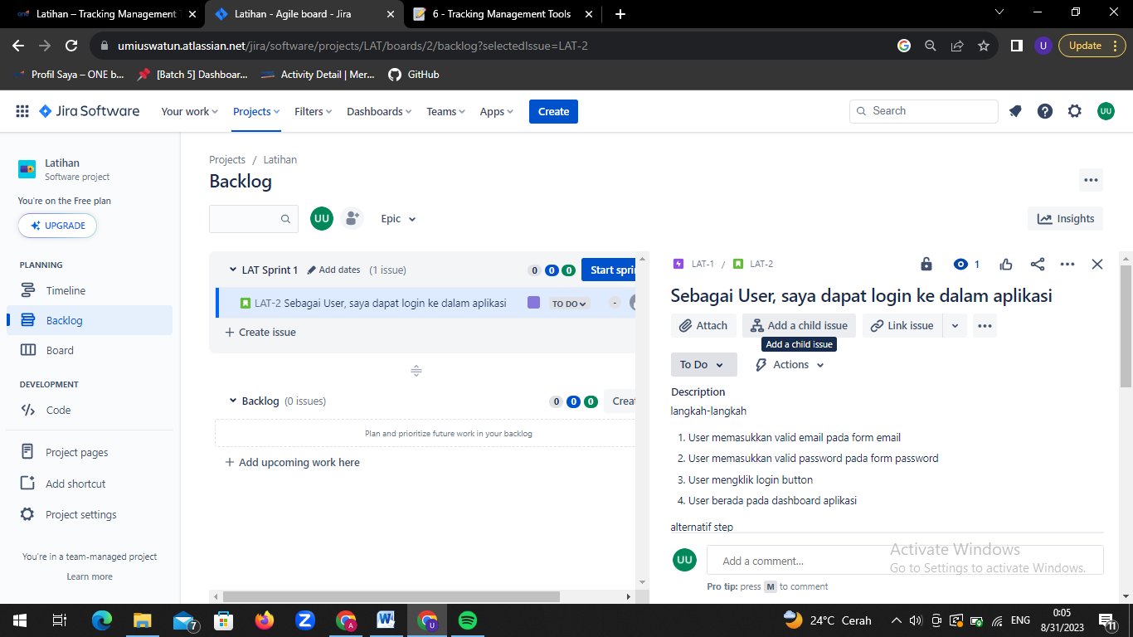

1. Setelah menuliskan child issue, maka klik ikon create untuk membuat child issue.

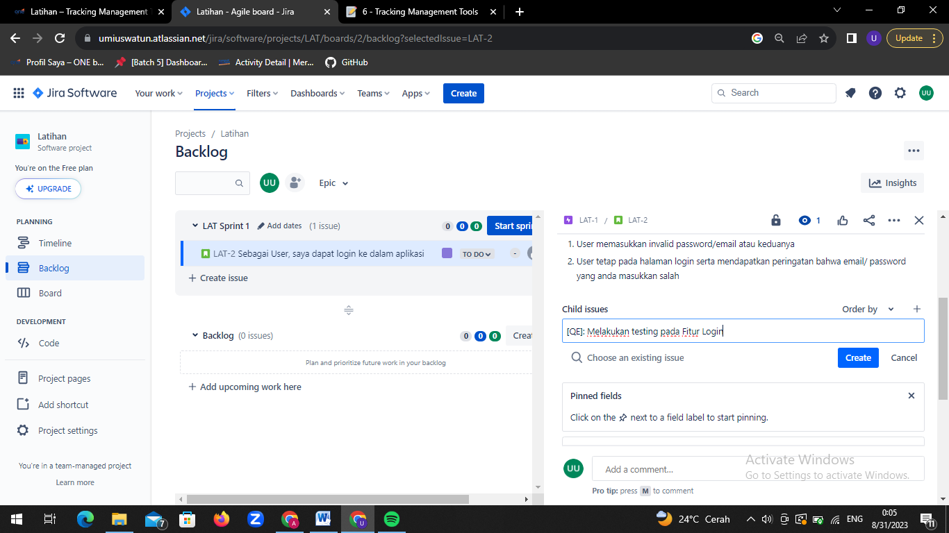

1. Klik start sprint untuk memulai tracking.

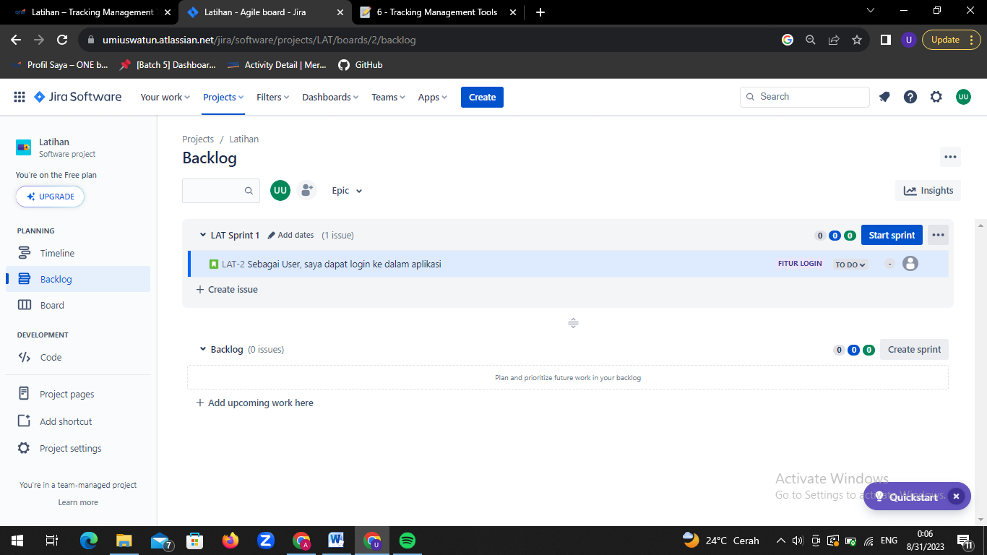

1. Atur durasi sprint yang akan berjalan.

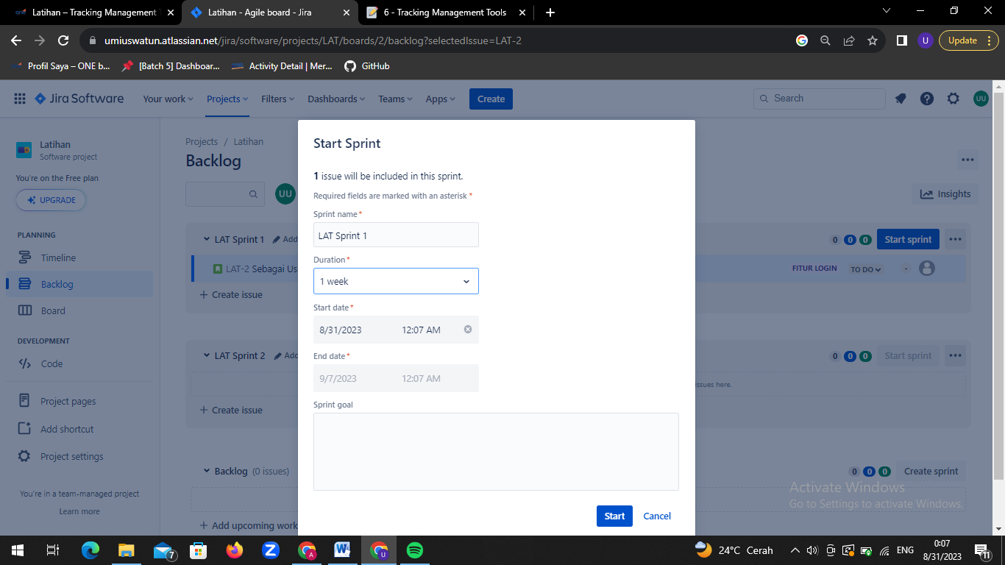

1. Langkah selanjutnya yaitu beralih pada menu board, dan memindahkan story dari kolom to do ke dalam kolom in progress.

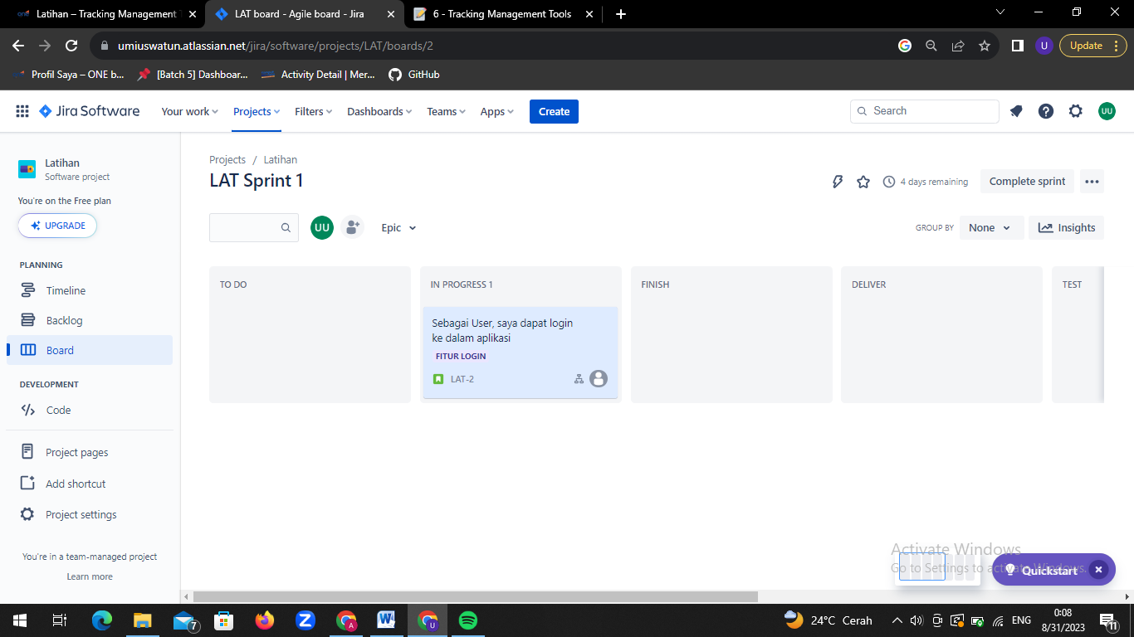

1. Kita juga dapat memindahkan kolom story dari satu kolom ke kolom lain dengan memasuki menu backlog dan mengubahnya melalui ikon in progress.

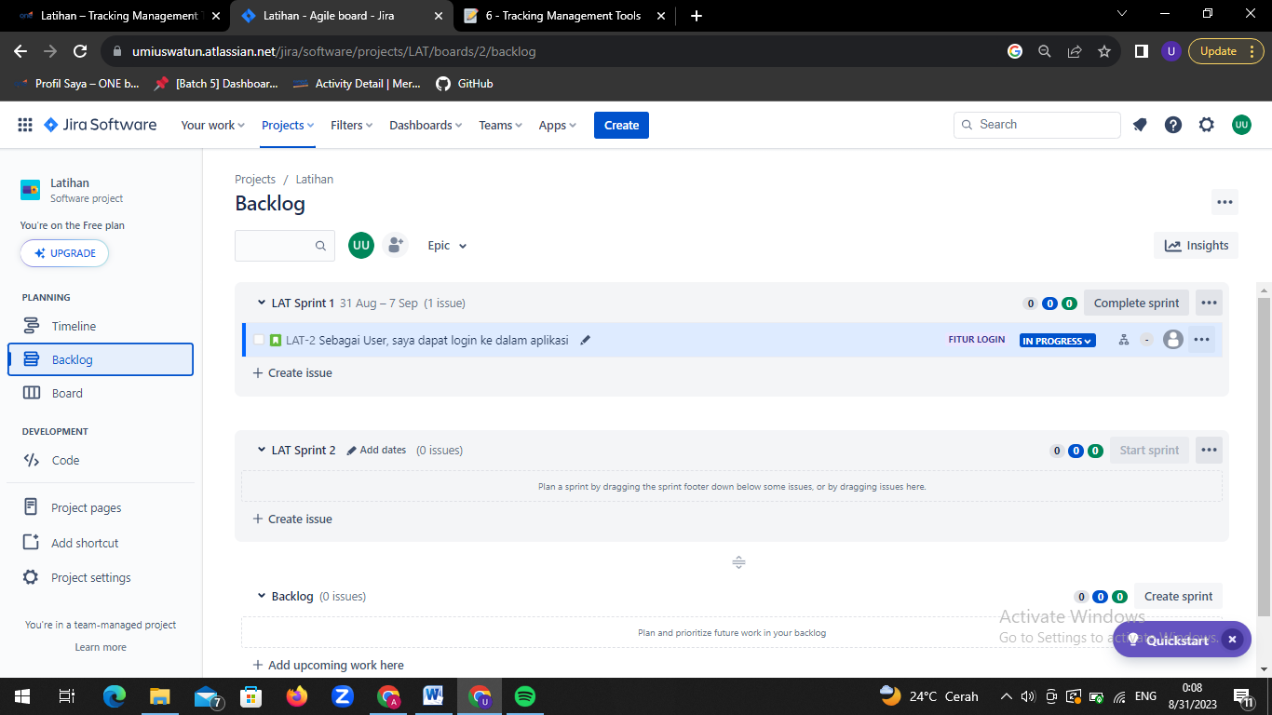

1. Saat akan mengetest story maka pindah story dari kolom in progress ke dalam kolom test, ternyata terdapat bug di dalam fitur tersebut. Maka, pindahkan story dari kolom test ke dalam kolom need fix. Pemindahan story dalam kolom dapat menggunakan menu backlog atau diubah melalui board.

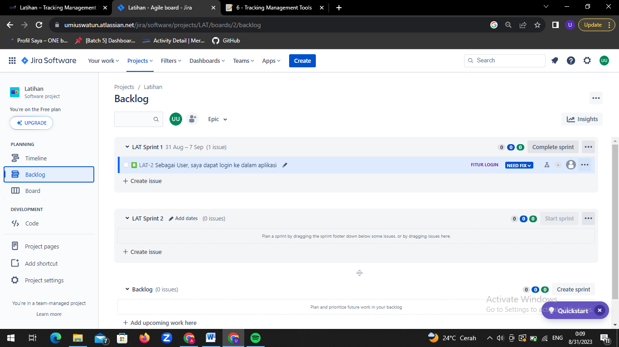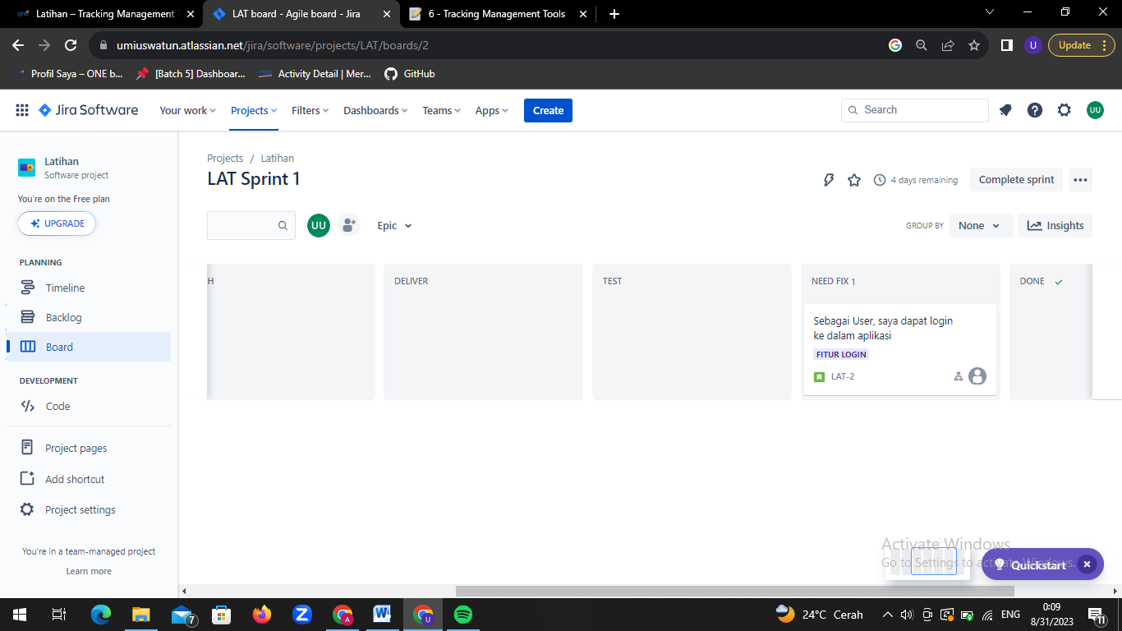

1. Apabila bug ditemukan, maka yang harus dilakukan ialah membuat issue baru bertipe bug dalam backlog. Dengan mengklik create issue, pilih tipe bug, dan membuat judul sesuai bug yang ditemukan. Kemudian tambahkan epic yang sama dengan epic pada story yang sebelumnya dikerjakan.

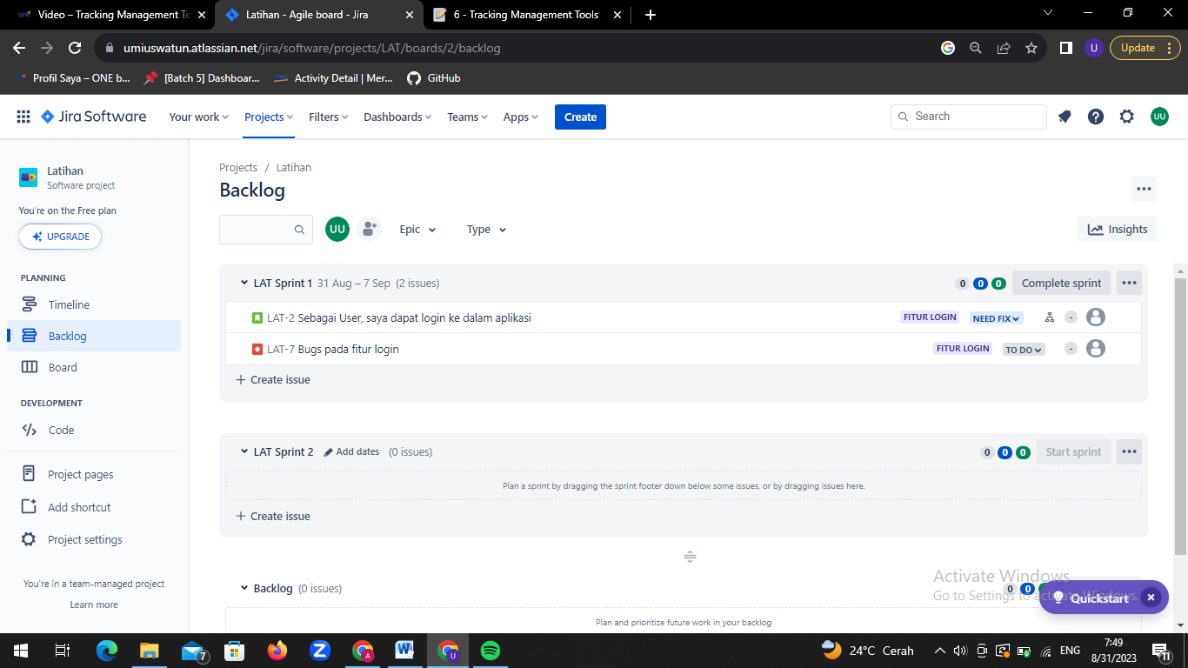

1. Mendeskripsikan bug yang ditemukan pada form deskripsi dengan cara mengklik dua kali issue bug pada backlog.

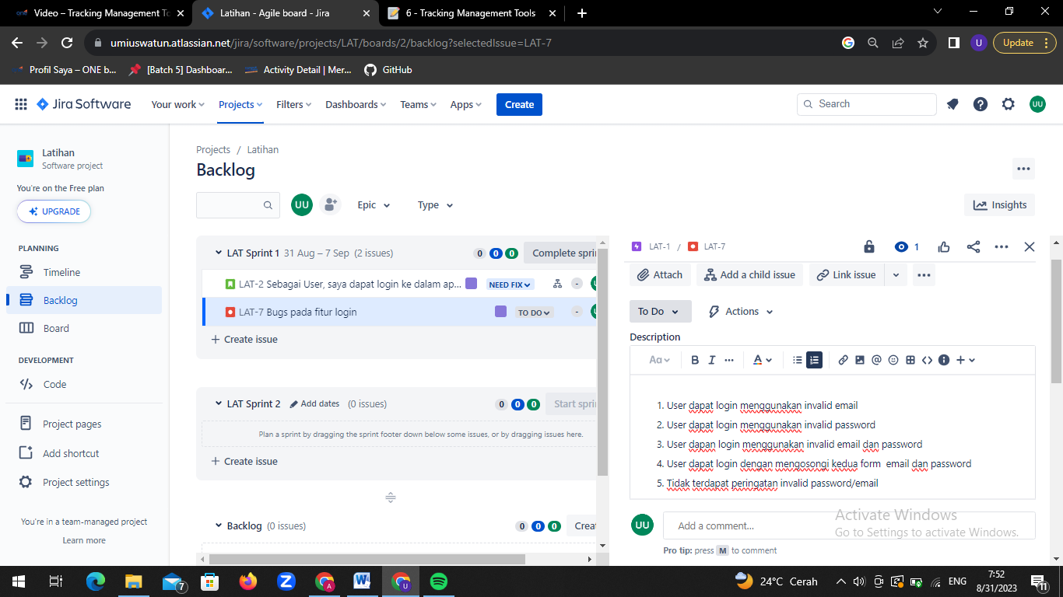

1. Setelah menuliskan deskripsi pada form deskripsi, maka langkah selanjutnya adalah mengklik ikon save agar deskripsi yang kita buat tersimpan.

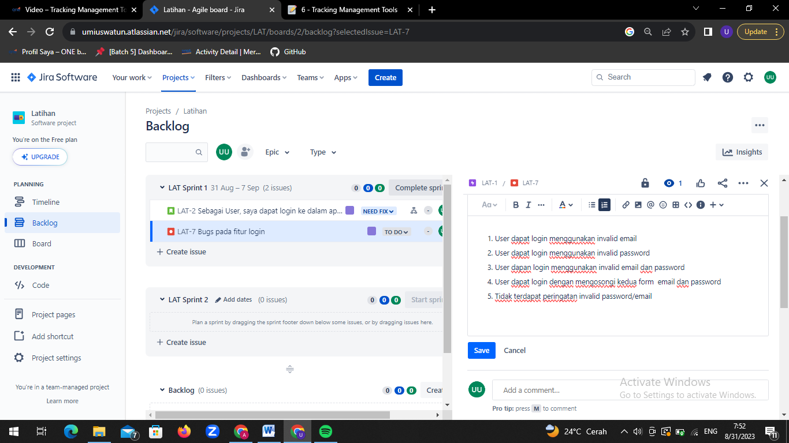

1. Membuat issue baru bertipe task dalam backlog. Dengan mengklik create issue, pilih tipe task, dan membuat judul sesuai task yang diinginkan.

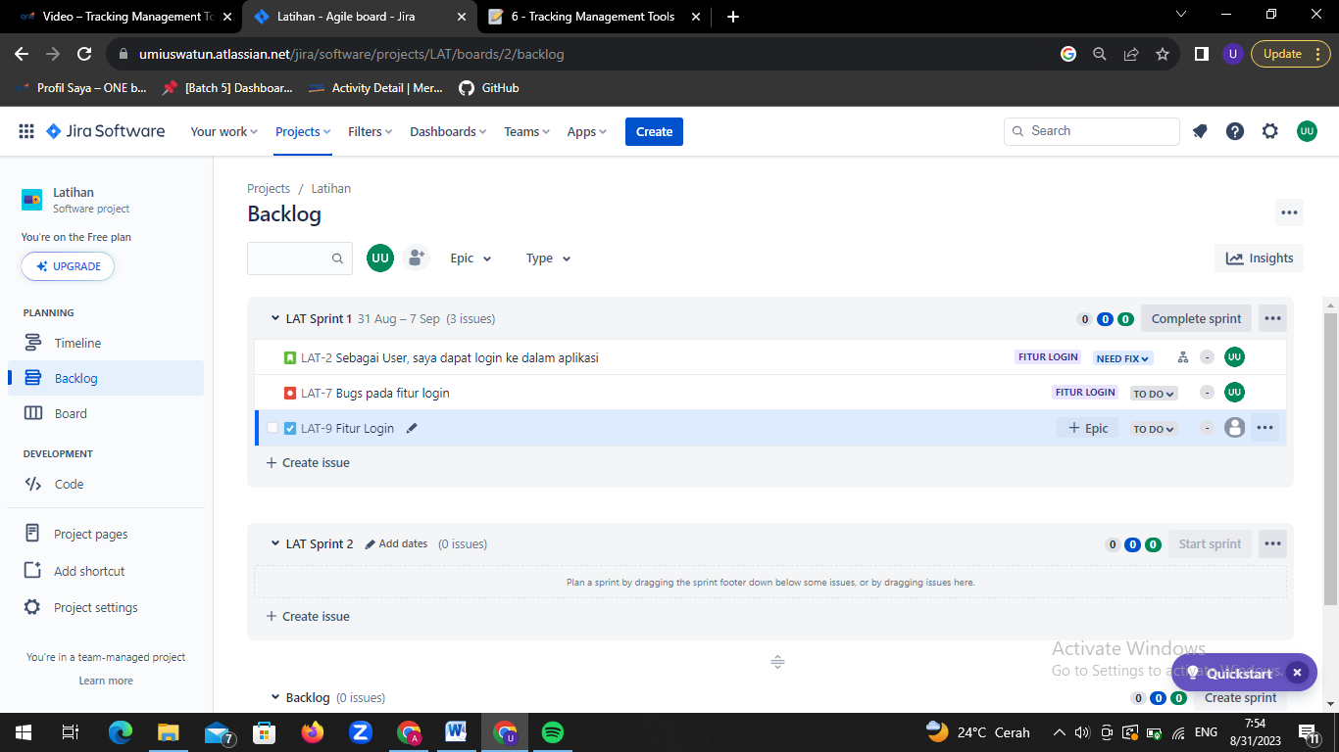

1. Kemudian dengan mengklik ikon +epic maka tambahkan epic yang sama dengan epic pada story yang sebelumnya dikerjakan. (Epic: Fitur Login)

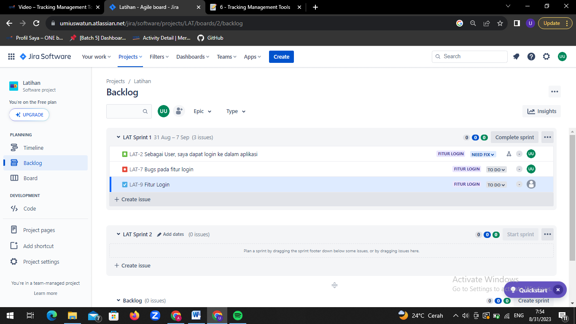

1. Kemudian tambahkan subtask pada issue tas dengan cara mengklik 2 kali issue task pada halaman backlog kemudian pilih add a child issue, kemudian tuliskan subtask-subtask yang dibutuhkan.

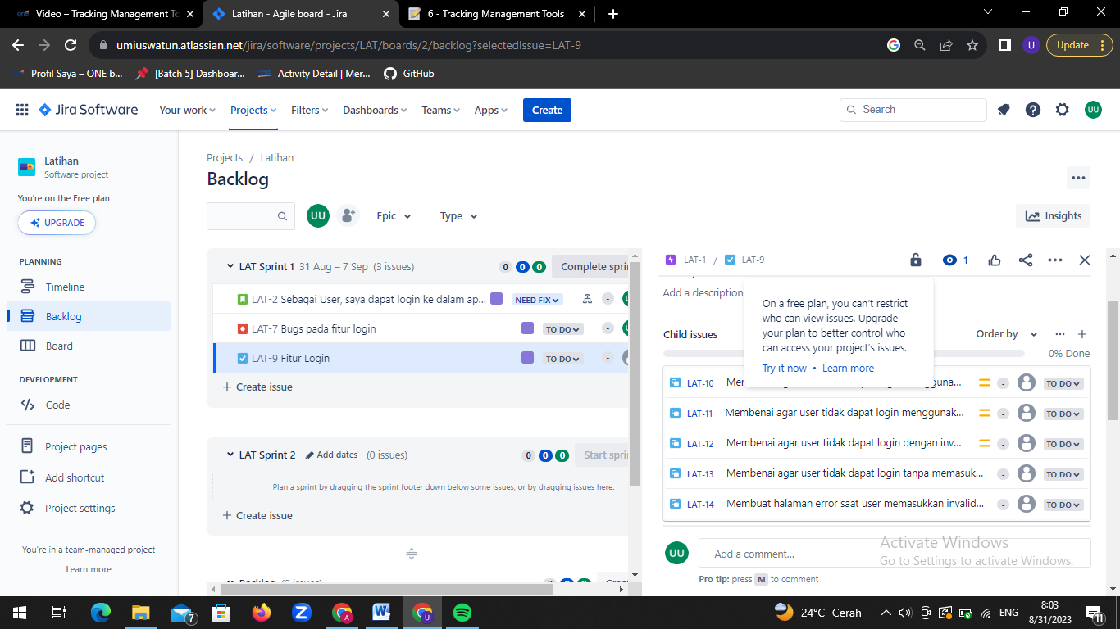

1. Pada halaman backlog ubah ikon to do pada issue bug menjadi in progress, hal ini menandakan bahwa issue bug sedang dikerjakan oleh developer.

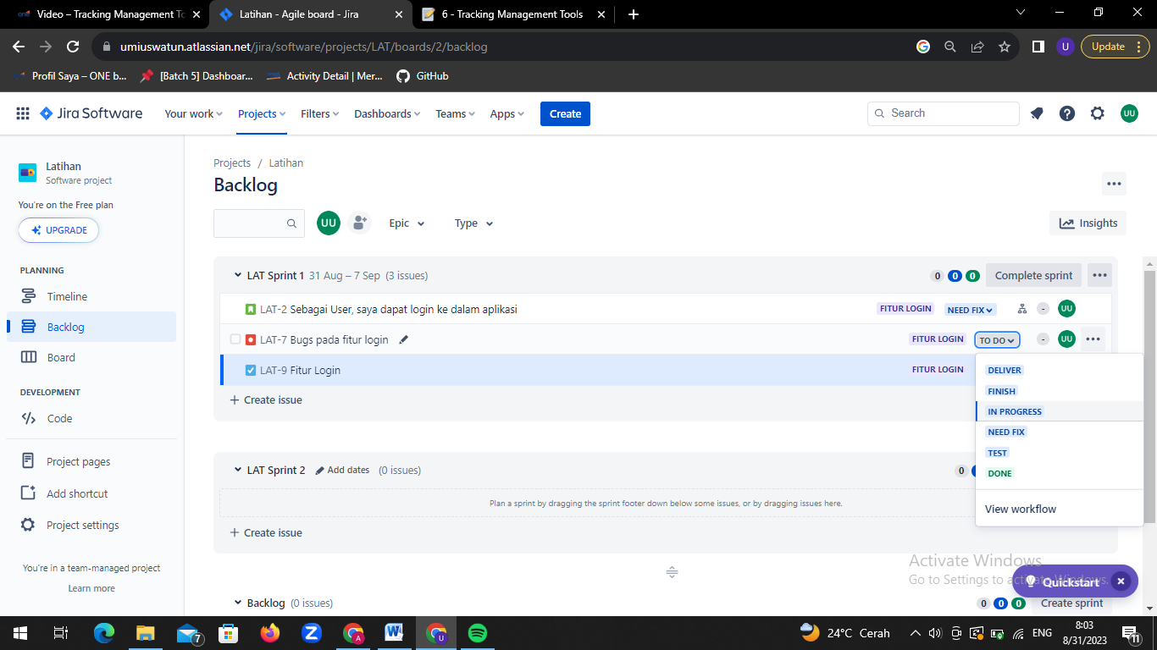

1. Ubah juga ikon to do pada issue task menjadi in progress.

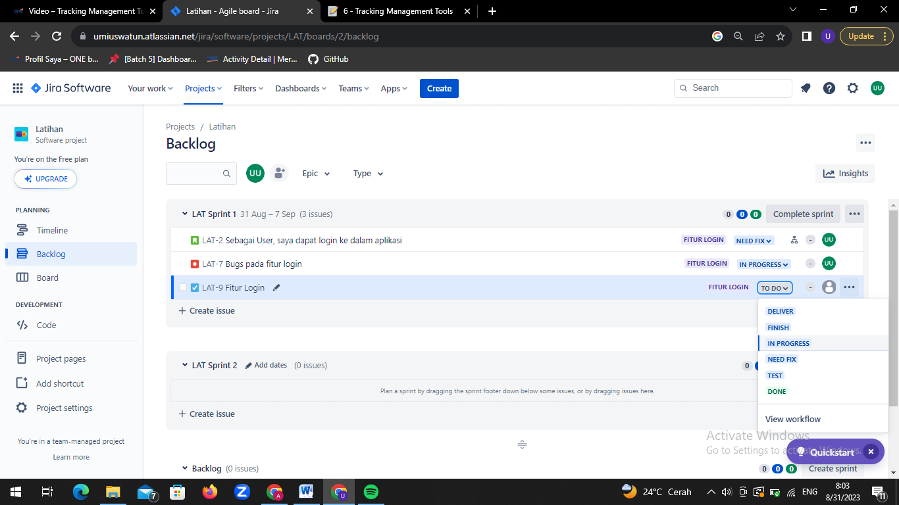

1. Pastikan bahwa dalam halaman board issue bug dan issue task telah masuk ke dalam kolom in progress.

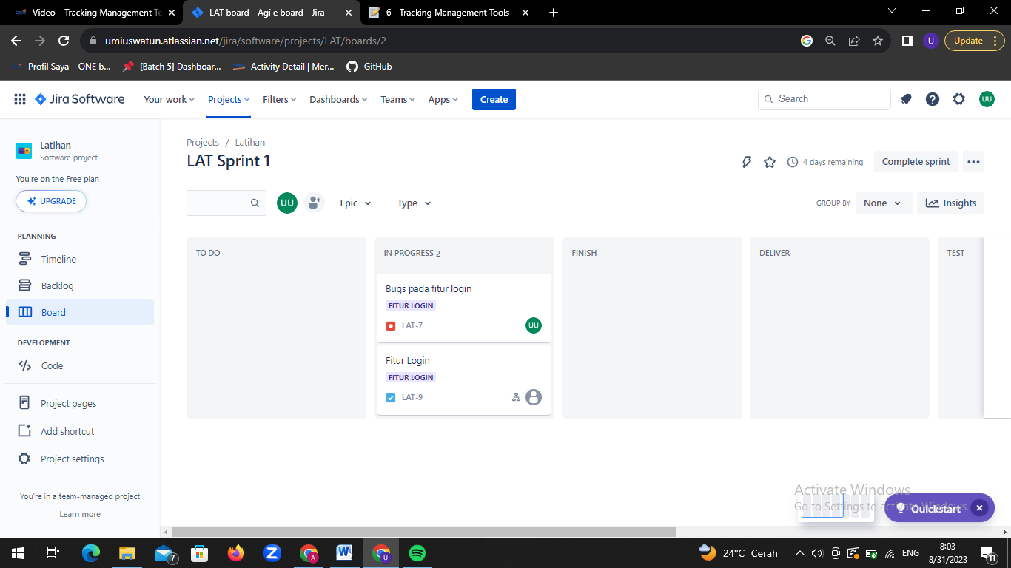

1. Jangan lupa untuk mengganti status dalam child issue dengan cara masuk ke dalam halaman board dan mengklik 2 kali issue yang berada di dalam board, kemudian ganti status issue sesuai dengan status issue yang sedang dijalankan.

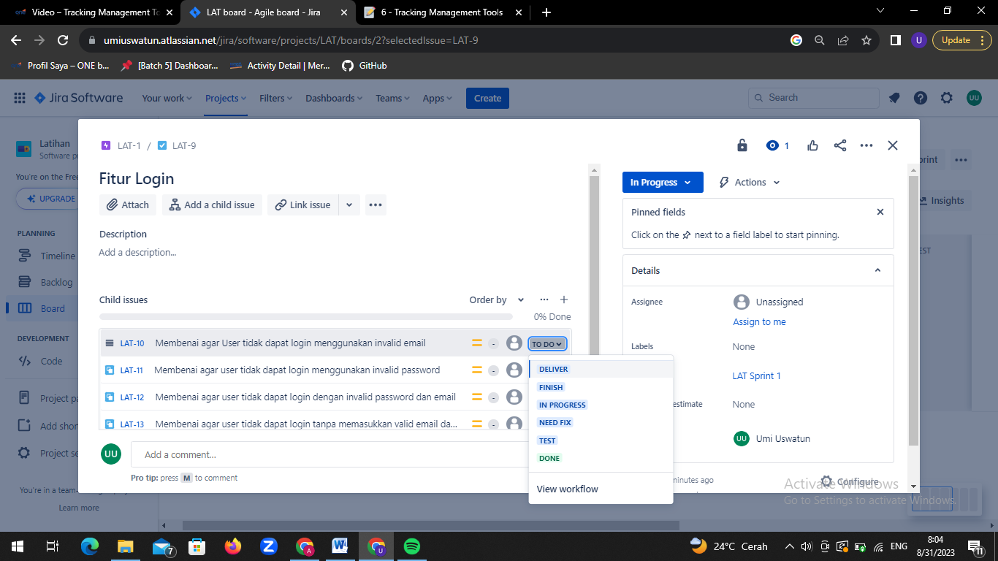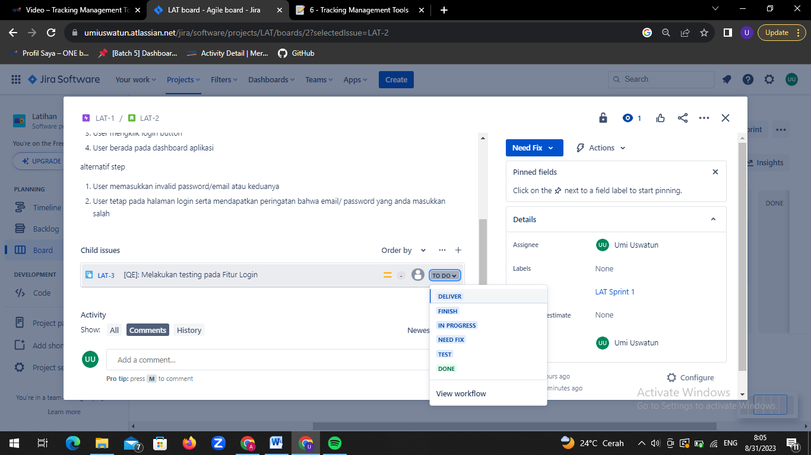

1. Apabila issue sedang dikerjakan maka pindah issue ke dalam kolom test, jangan lupa untuk mengganti status di dalam child issue. Apabila seluruh issue sudah di test dan tidak terdapat kendala, maka issue boleh dipindahkan ke dalam kolom done.

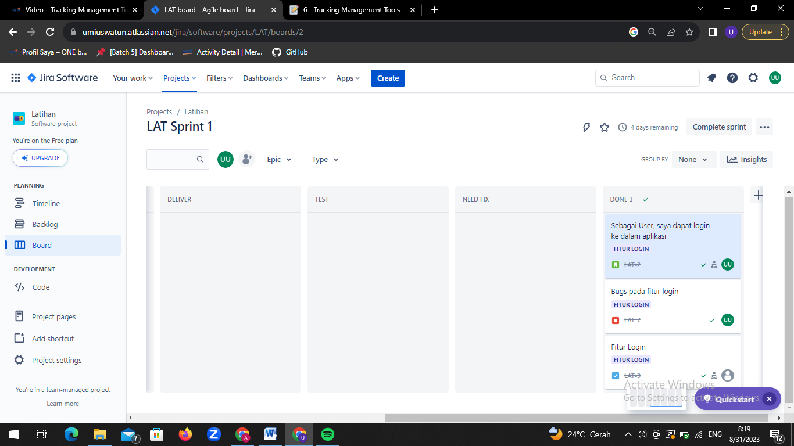

1. Setelah seluruh issue berada dalam kolom done, maka jangan lupa untuk mengubah status setiap child issue pada setiap issue yang ada menjadi done.

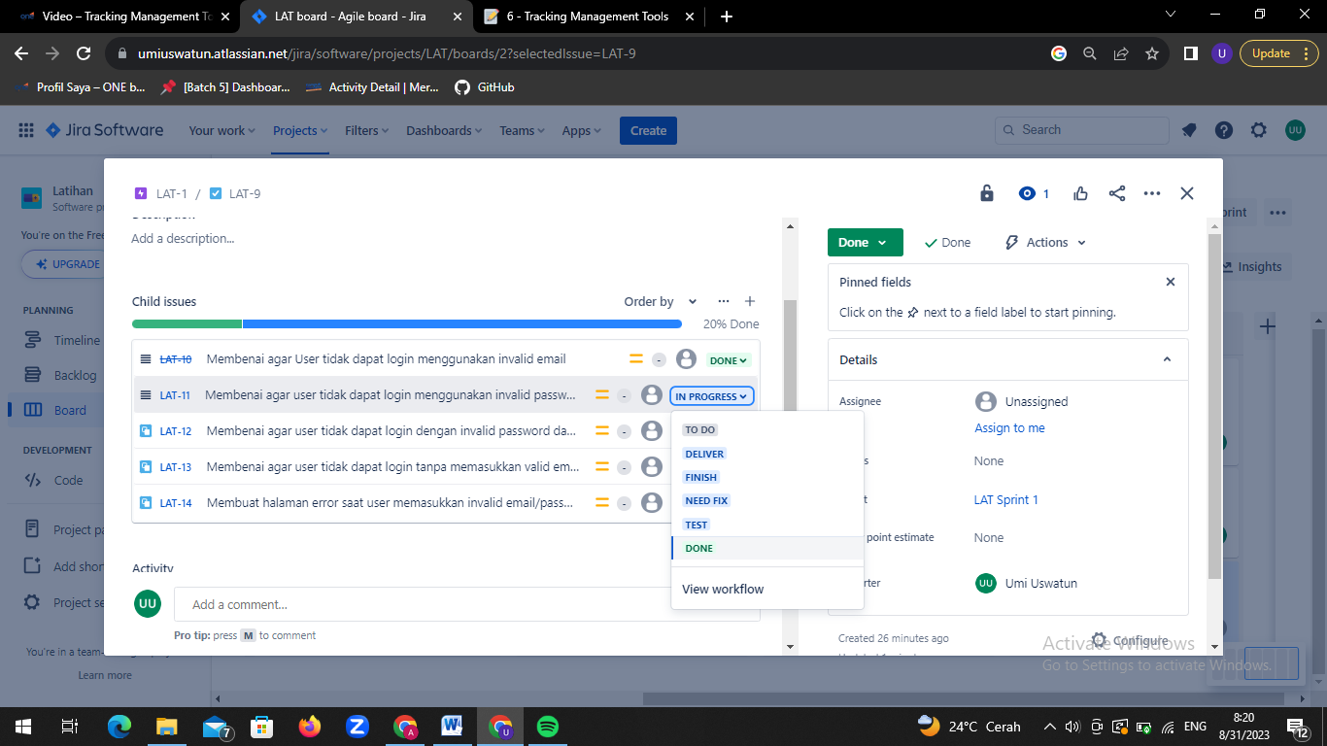

1. Kembali ke halaman backlog dan memastikan bahwa seluruh issue telah tercoret (artinya setiap issue telah diperbaiki, di test kembali, dan tidak ditemukan indikasi bug).

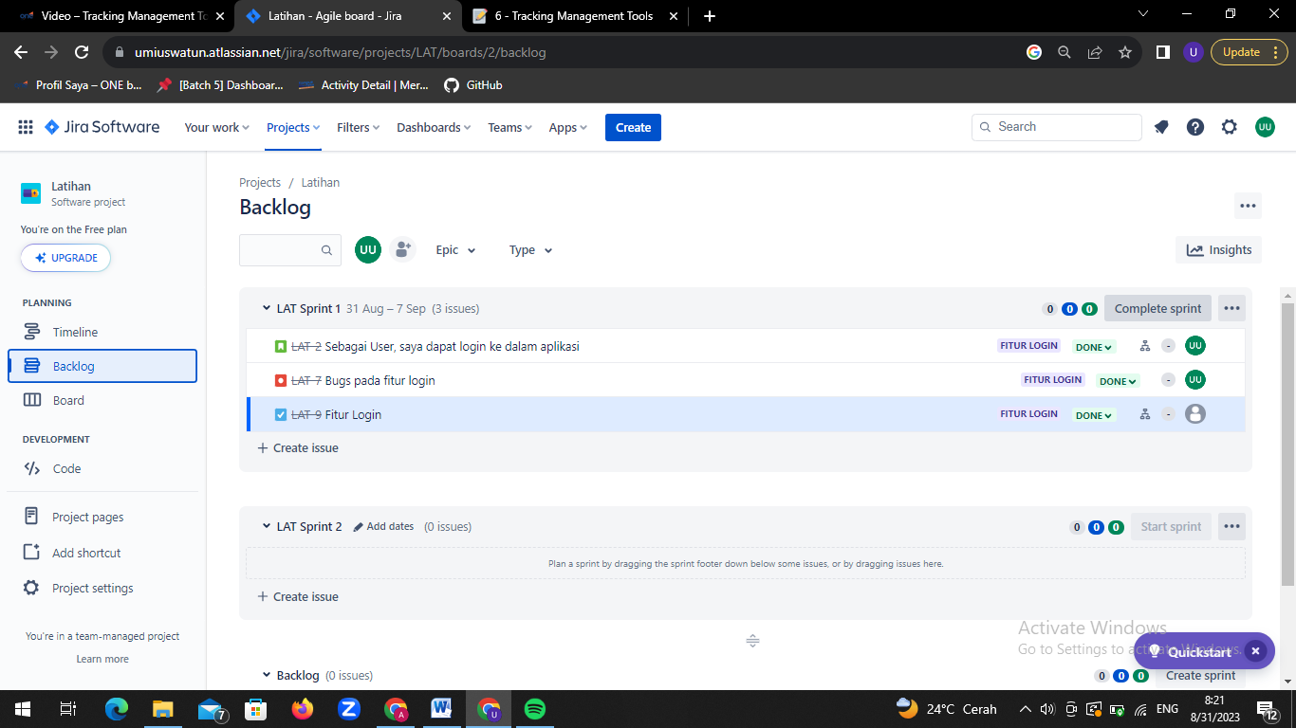

1. Langkah selanjutnya yaitu, klik complete sprint untuk mengakhiri proses tracking.

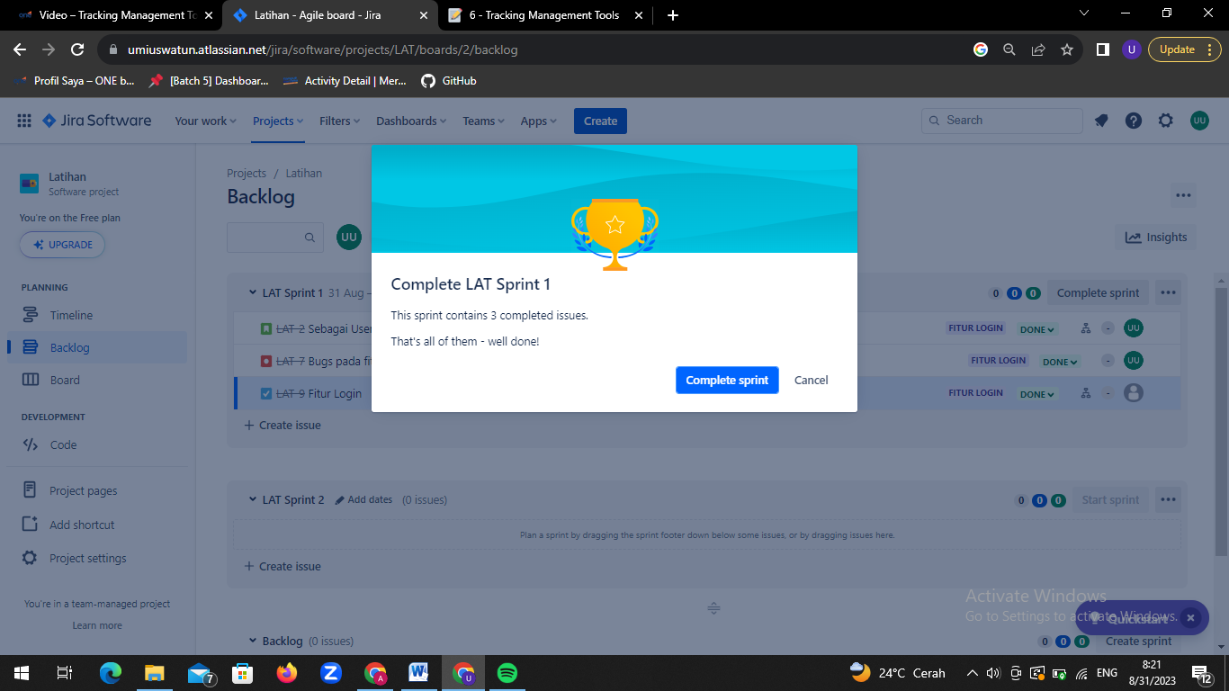

1. Apabila tampilan pada backlog sudah seperti pada gambar di bawah, maka proses tracking sudah selesai.

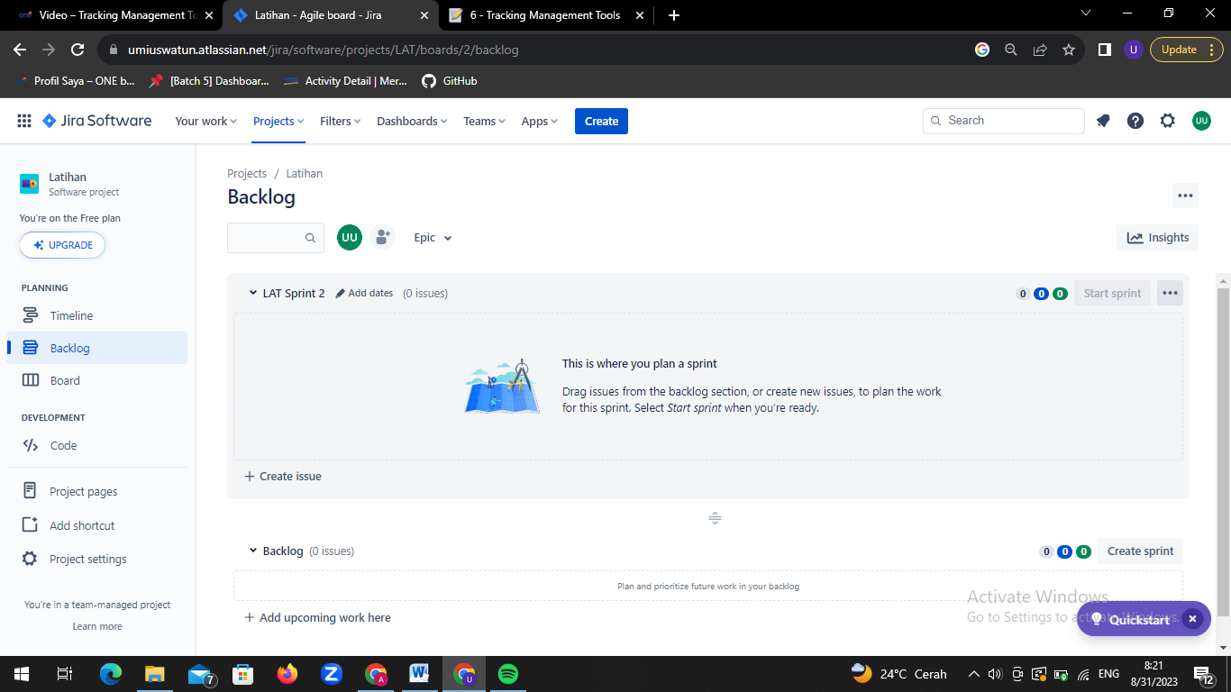

1. Dan saat berada dalam halaman timeline epic telah berwarna hijau yang menandakan bahwa proses tracking telah usai.

